Проект по патриотическому воспитанию «Я часть России»

Автор: Тимощенко Галина Сергеевна
Описание материала: Данный материал предназначен для детей старшего дошкольного возраста. Проект будет полезен воспитателям и родителям.
Актуальность проекта
Патриотическое воспитание является актуальной проблемой воспитания подрастающего поколения.
Ребёнок не рождается патриотом, он им становится. Патриотизм – это любовь к своей семье, родному краю, своей стране, чувство гордости и ответственности за родную страну, желание быть частью великой страны.
А.Н.Толстой говорил: «Патриотизм — это не значит только одна любовь к своей родине. Это гораздо больше... Это — сознание своей неотъемлемости от родины и неотъемлемое переживание вместе с ней ее счастливых и ее несчастных дней.»
Воспитание патриотизма это не простой и непрерывный процесс, многое зависит от окружения ребёнка, от того, что закладывается в сознание ребёнка с самого детства. Не каждый родитель считает необходимым рассказывать своему ребёнку о родной стране, своих предках, наивно думая, что маленький ребёнок ни чего в этом не понимает. Поэтому очень важна роль дошкольного образования в воспитании патриотизма у детей, так как именно в дошкольном возрасте формируются нравственные качества человека.
I этап проекта (основные шаги по реализации проекта)
Постановка целей и задач, планирование по проекту, подбор методического инструментария.
Цель проекта
Воспитание нравственно-патриотических качеств детей старшего дошкольного возраста, развитие интереса к истории и культуре России
Задачи проекта
  - Воспитывать чувство гордости за свою страну;
  - Воспитывать интерес к истории своей Родины;

  - Расширять представление о национальной культуре русского народа, знакомить детей с русскими народными сказками, народным прикладным искусством;
  - Закреплять знания о праздниках России, о русских народных праздниках;
  - Расширять знания о малой Родине;
  - Прививать интерес к традициям семьи, уважение к старшим;
  - Расширять предметно-развивающую среду;
  - Воспитывать интерес к чтению художественной литературы;
  - Воспитывать активную жизненную позицию.
Участники проекта
- дети подготовительной группы
- воспитатель
- родители
Вид проекта
- групповой
- информационный - практико - ориентированный
- долгосрочный
Срок реализации
- 6 месяцев
Интеграция образовательных областей: «Познание», «Социально-каоммуникативное», «Художественно-эстетическое»
Сценарий совместных действий по решению задач: (основные шаги по реализации проекта)
Постановка целей и задач, планирование по проекту, подбор методического инструментария (картотеки стихи, пословицы и поговорки о Родине, консультации для родителей, памятки, проведение совместных мероприятий с родителями, презентация проекта.)
Описание продукта
Создание картотеки: «Стихи о России», «Стихи о народном прикладном искусстве», «Русские народные игры», «Пословицы и поговорки»; Фотоальбомы: «Моя семья», «Кремль», «Боевая техника России», «Ах как хорошо в садике живётся», «Перелётные птицы России», «Бабочки России», «Русский народный костюм», «Костюмы народов России».
Выставки детских работ: «Красная площадь», «Флаг России», «Матрёшка», «Хохлома», «Гжель», «Дымковская игрушка».
Создание предметно-развивающей среды: «Моя Россия», «Мой посёлок», «Моя семья», «Народное прикладное искусство», «Народные музыкальные инструменты», «В гостях у сказки».
Альбомы рисунков «Значение моего имени», «По сказкам Бажова».
Презентация проекта «Я часть России»
Ожидаемый результат
Для детей:
Дети испытывают гордость за свою страну, интересуются историей Родины.
Знают традиции родного народа, символику России, историю малой родины.
У детей более глубокие знания о России, Батайске.
Для родителей:
Родители стали понимать важность воспитания патриотических качеств в дошкольном возрасте
Для педагогов:
Повышение уровня педагогического мастерства
Формы работы
  - Работа с детьми
•Непосредственно образовательная деятельность
•Экскурсии
•Викторины
•Праздники
•Чтение художественной литературы
•Беседы
•Игры (подвижные, дидактические, сюжетно-ролевые, пальчиковые)
•Художественное творчество
•Наблюдение, прогулки
•Мультимедийные презентации
Работа с родителями
•Консультации
•Совместная работа с детьми
•Участие в конкурсах
•Помощь в подготовке праздников и развлечений
  - II этап проекта (основной) Перспективный план работы по реализации проекта
Сентябрь
I Блок – Семья. Детский сад.
Беседы:
«Традиции моей семьи»
«Права ребёнка на имя»
«Мамочка моя»
«Мой любимый детский сад»
Рассматривание фотоальбомов и иллюстраций: Фотоальбомы с семейными фотографиями, «Ах как хорошо в садике живётся», «Значение моего имени».
Чтение художественной литературы: Я.Аким «Моя родня», В.Драгунский «Моя сестра Ксения», З.Александрова «Посидим в тишине», ненецкая народная сказка «Кукушка», «Айога», заучивание стихов, пословиц, поговорок про семью.
Художественное творчество:
Рисование «Дом, в котором я живу», «Моя семья»
Аппликация «Овощи на зиму»
Развлечение: «День знаний»,
«У кого сегодня день рожденья?», упражнения «Кем ты приходишься своим родителям?», «Кто ты для бабушки?».
Сюжетно-ролевые игры «Семья», «Дочки-матери».
Пальчиковая гимнастика: «Дружная семейка», «Наша квартира», «Много мам на белом свете»
Настольный театр: «Волк и семеро козлят»
Описательный рассказ: «Моя мама»
Подвижные игры:
РНИ «Пирог»
РНИ «Горелки»
РНИ «Карусели»
Экскурсии:
Прогулка по улицам посёлка, на игровую площадку
Работа с родителями:
Демонстрация видеоролика для родителей: «Мы против насилия над детьми»
Консультации:
«Традиции семьи в воспитании детей – дошкольников»
Родительское собрание: «Готовимся к школе»
Создание альбома рисунков «Право на имя, значение моего имени»
Анкетирование: «Патриотическое воспитание ребёнка»
  - Октябрь
II Блок Малая Родина
Беседы:
«День пожилых людей»
«Мой город»
Рассматривание иллюстраций и фотоальбомов: Книги П.П.Бажова
Художественное творчество:
Аппликация «Открытка для бабушки»
Рисование по сказкам Бажова
Лепка «Урожай в моём огороде»
Чтение художественной литературы: П.П.Бажов «Малахитовая шкатулка», «Огневушка - поскакушка»»
Экскурсии:
В детскую библиотеку «В гости к хозяйке медной горы»
МБОУ СОШ №12
Пальчиковая гимнастика: «Наша квартира», «Строим дом»
Д/игры: «Дом, улица, город», «Заборчик», «Дом»
Подвижные игры:
РНИ «Совушка»
РНИ «Золотые ворота»
Описательный рассказ: «Дом в котором я живу»
Работа с родителями:
Консультации:
«Роль семьи в воспитании патриотических чувств у дошкольников».
Выставка поделок из овощей и фруктов
Ноябрь
III Блок Россия
Беседы:
«История возникновения России»
«Государственные символы России»
«Президент России»
«Богатства России»
Рассматривание иллюстраций и фотоальбомов: Фотоальбом «Россия – моя страна», Карта России, иллюстрации «Животные России», «Военно-воздушные силы России», «Символика РФ», «Правители Росси».
Художественное творчество:
Аппликация горох + рисование «Флаг РФ»
Рисование «Кремль»
Рисование по сказкам А.С. Пушкина
Чтение художественной литературы: Русские народные сказки «Крошечка-ховрошечка», «Сестрица Алёнушка и братец Иванушка». А.С.Пушкин «Сказка о рыбаке и рыбке», чтение и разучивание стихотворений о России
Пальчиковая гимнастика: «Здравствуй, Родина моя», «Строим дом»
Д/игры: «Что мы делаем?», «Флаг России», «Подбери признак»
Подвижные игры:
РНИ «Горелки с платочком»
РНИ «Дедушка - рожок»
Хороводная игра «Перелёт птиц»
Работа с родителями:
Консультации:
«Роль родителей в воспитании патриотических чувств дошкольников»
Декабрь
Беседы:
«Москва – столица России»
«Башни Кремля»
«История праздника Новый год»
«Праздник – это весело»
Рассматривание иллюстраций и фотоальбомов: Красная книга России, открытки на тему «Новый год», «Русский народный костюм», «Зимующие птицы России», работа с глобусом.
Художественное творчество:
Рисование «Новый год»
Валяние «Ёлочка»
НОД: «Россия - Родина моя»
Чтение художественной литературы: Чтение русских народных сказок, чтение и разучивание стихотворений о новогоднем празднике, зиме.
Пальчиковая гимнастика: «Наряжаем ёлку», «Наконец пришла зима»
Д/игры: «Что мы делаем», «Подбери признак»
Подвижные игры:
РНИ «Пирожок»
РНИ «Гуси - лебеди»
РНИ «Два мороза»
Праздник: «Новый год у ворот»
Работа с родителями:
Консультации:
«Роль родителей в формировании патриотических чувств»
Новогодняя выставка «Валенок»
Январь
III Блок Народное творчество
Беседы:
«Народные промыслы»
«Устное народное творчество»
«Русская матрёшка»
«Хороводные игры на Руси»
Рассматривание иллюстраций и фотоальбомов: Иллюстрации «Народные промыслы» (хохлома, гжель, дымковская игрушка, городецкая роспись), «Русская матрёшка», «Русский народный костюм», «Костюмы народов России».
Художественное творчество:
Рисование «Чайник расписанный гжелью», «Хохломская досочка»,
Аппликация «Дымковская барышня»,
изготовление объёмной матрёшки в технике «Папье-маше».
НОД: «Украсим матрёшке сарафан»
Чтение художественной литературы: РНС «Сивка Бурка», «Василиса Прекрасная», Н. Телешова «Крупеничка»
Экскурсии: В МБОУ СОШ № 12 (в музей «Русская изба»)
Пальчиковая гимнастика: «Матрёшки»
Д/игры: «Что из чего?», "Найди лишнее", "Это что за завиток?"
Подвижные игры:
РНИ «Гори гори ясно»
РНИ «Золотые ворота»
РНИ «Ручеёк»
Работа с родителями:
Консультации:
«Какие русские народные сказки читать детям?»
Февраль
IV Блок Защитники отечества. Масленица.
Беседы:
«День Защитника Отечества»
«Военные»
«Наша родная армия»
«Масляная неделя»
Рассматривание иллюстраций и фотоальбомов: «Военная техника», «Вооружённые силы РФ», «ВВС России», «Ордена и медали России», «Праздник Масленица»
НОД: «Путешествие по России»
Художественное творчество:
Рисование: «Пограничник с собакой», «Портрет защитника Отечества».
Аппликация «Открытка для папы»
Обрывная аппликация: «Солнышко»
Чтение художественной литературы: Разучивание стихов и песен об армии и военных. Чтение глав из книги Алексеева «Сто рассказов о войне», рассказ Ю. Коваля «На границе, чтение и разучивание стихотворение, пословиц и поговорок про масленицу.
Экскурсии:
МБОУ СОШ №12
Пальчиковая гимнастика: «На постой», «Капитан»
Д/игры: «Кому что нужно», «Назови войска».
С/р игры: «Пограничники», «Танкисты», «Летчики», «Военный парад», «Мы моряки».
Подвижные игры: «Кто быстрее доставит донесение в штаб», «Самый меткий», «Самый смелый», «Разведчики»
РНИ «Золотые ворота»
РНИ «Бояре»
Праздники: «День защитника отечества», «Масленица»
Работа с родителями:
Консультации:
«Ребёнок и его родина»
Презентация проекта: «Я часть России»
Итоги проекта:
В ходе проекта, ребята стали интересоваться историей своей страны, гордятся Россией. Более глубоко изучили историю родного города, расширили представления о работе железнодорожников, с помощью целевых прогулок и экскурсий закрепили названия улиц, познакомились с учреждениями культуры и образования. Расширили знания детей об Ростовской области. Ребята познакомились с историей России, образованием государства, знают первого царя, и президентов, расширились знания детей о народах, проживающих на территории России, закрепили знания о символике Российской Федерации, её значении. У детей расширились знания о столице России, памятниках культуры, более детально изучили Кремль, его башни – от чего они получили своё название. Дети с удовольствием изучали карту России, искали различные города, изучали животных проживающих на территории Р.Ф, с помощью красной книга России ребята познакомились с исчезающими видами животных. С удовольствием изучали гжельскую роспись, хохлому, Дымковскую роспись, расширяли знания о матрёшке, познакомились с валянием. Продолжили знакомство с устным народным творчеством, русскими народными инструментами, посещали ансамбль «Казачата». Закрепили знания о русских народных праздниках и о государственных праздниках России. Совместно с родителями расширила предметно-развивающую среду. Родители принимали активное участие в реализации проекта.

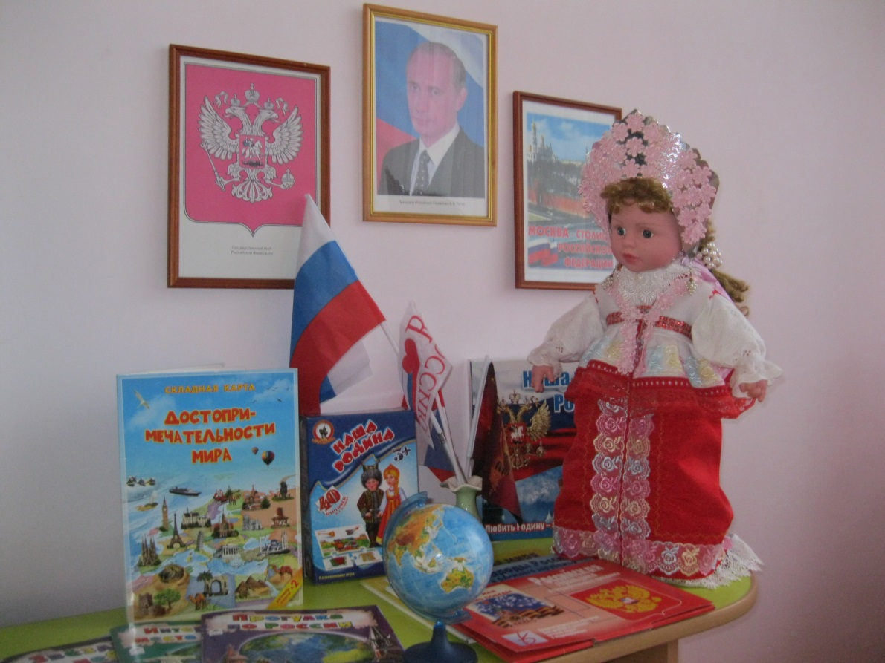

Уголок патриотического воспитания

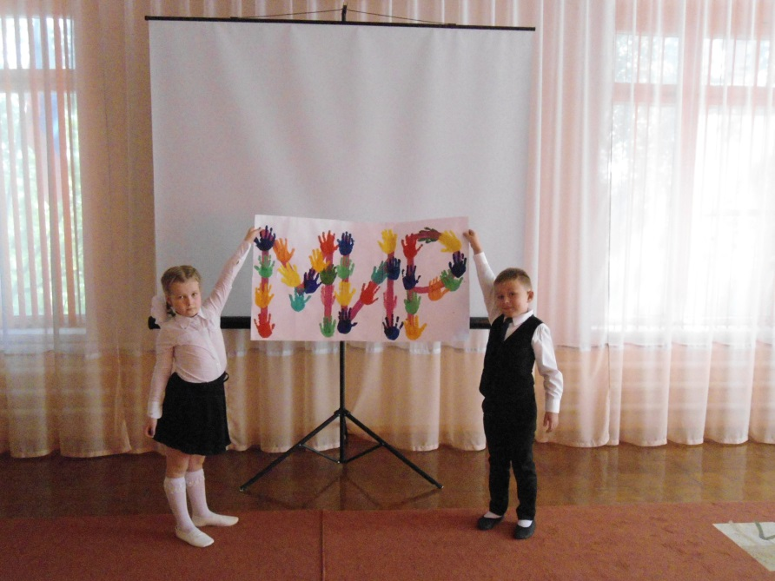

Урок мира

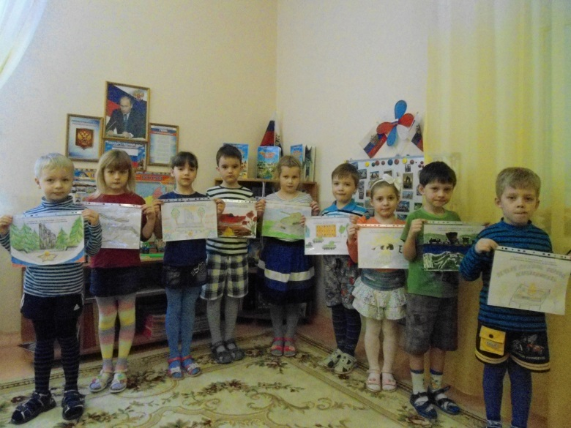

Освобождение Батайска

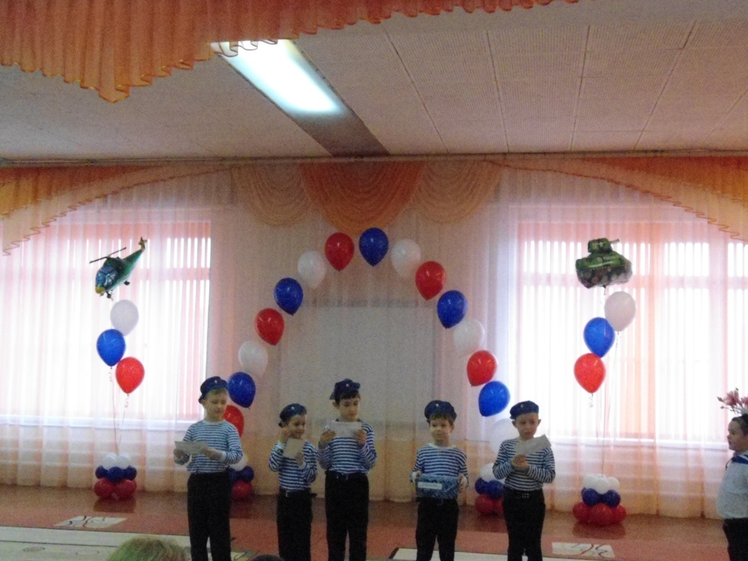

Юные Защитники

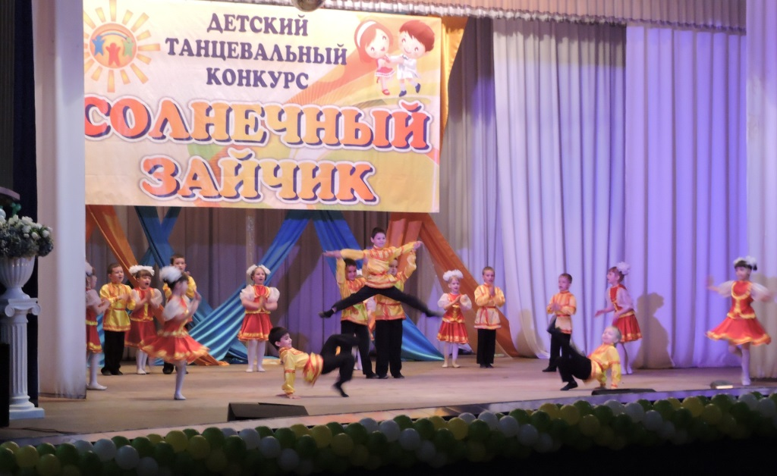

Русский перепляс

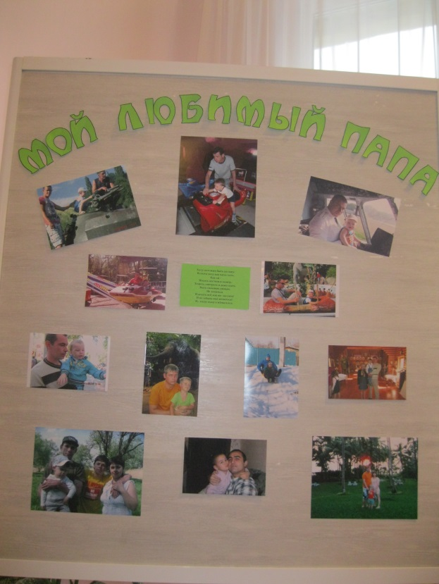

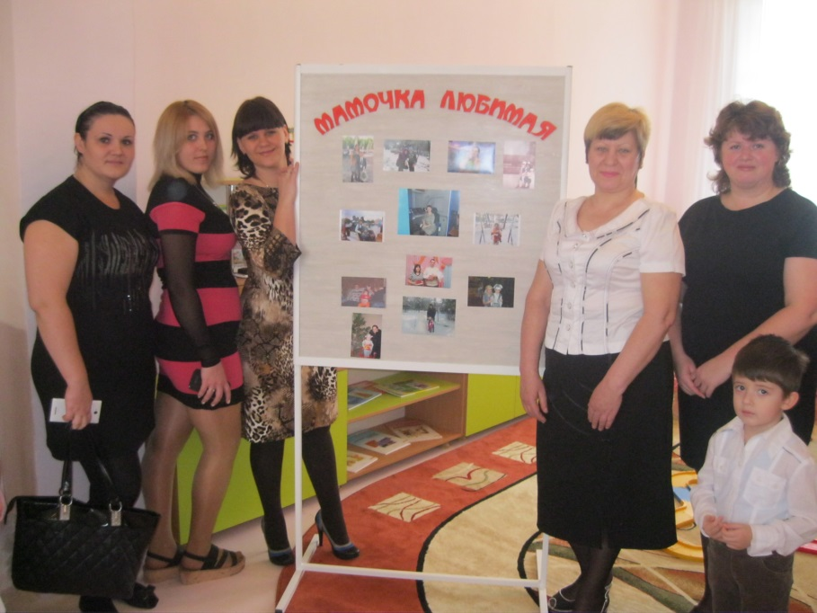
Фотовыставка «Мой любимый папа»

Фотовыставка «Моя мамочка»

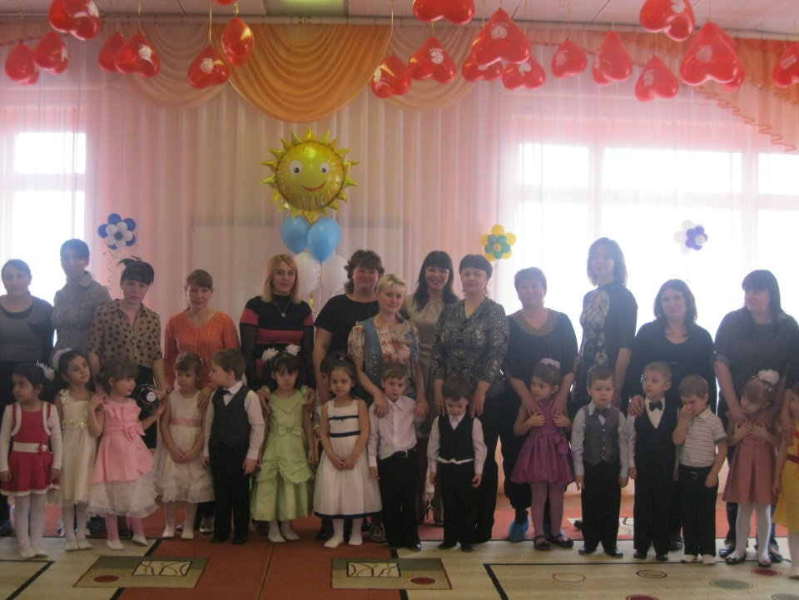

«Праздник наших мам»

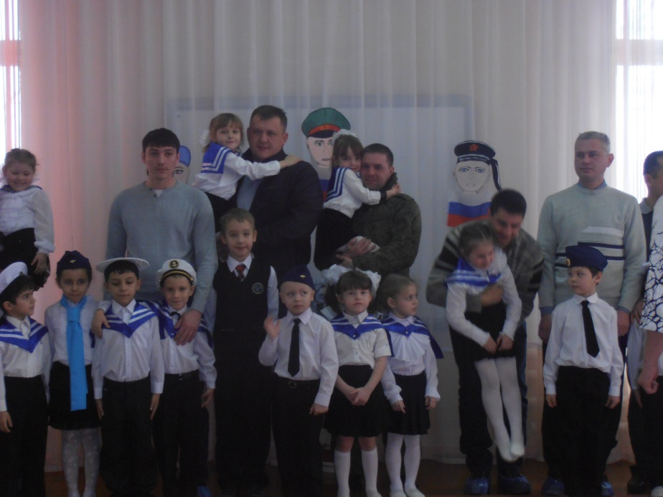

«Праздник наших пап»

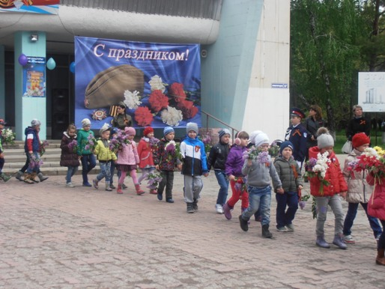

«Акция «Красная гвоздика»»

